1．USB2.0 or Higher.（USB2.0或更高版本。）

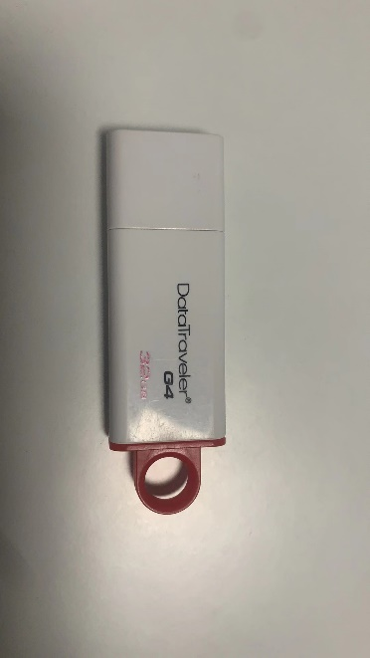

2. Set the USB FileSys to **FAT32.（**将USB FileSys设置为FAT32。**）**

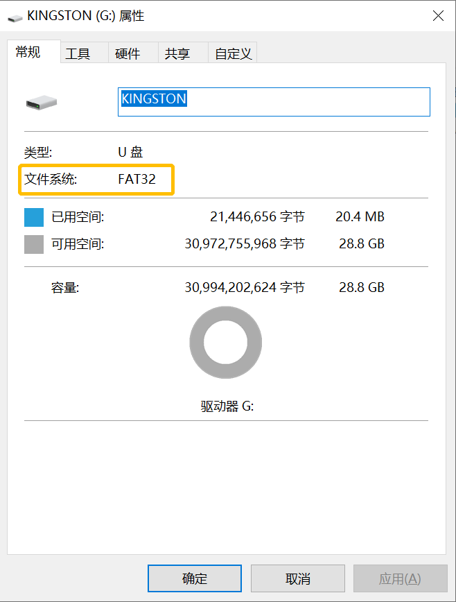

3. Create a new folder named “upgrade”.（创建名为“upgrade”的新文件夹。）

4. put the firmware into the folder.（将固件放入文件夹中。）

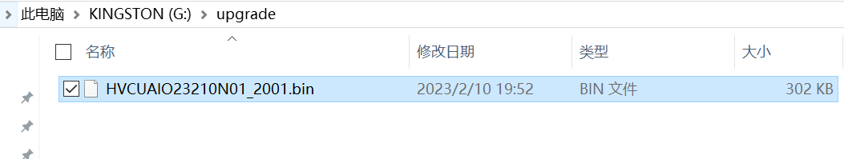

5. Insert the USB flash drive into the USB port of the battery. They wait about 30s until the LED of the battery keep light without blink, unplug the USB drive.（将u盘插入电池的USB接口。他们等待大约30秒，直到电池的LED灯亮不闪烁，拔掉USB驱动器。）